秋季漫遊
夏眉
京都賞楓葉
去年十一月中旬，我們偕同一對好友飛到京都去賞楓，在六天的停留裏，每天奔忙，就是想盡收秋天的色彩與燦爛。有人笑我，妳住在美國東北部，每到秋天，只要走出家門就可以欣賞到楓葉；何苦千里迢迢，飛到日本？我説，北美的楓葉葉片很大，色澤沒有那麽鮮艷。
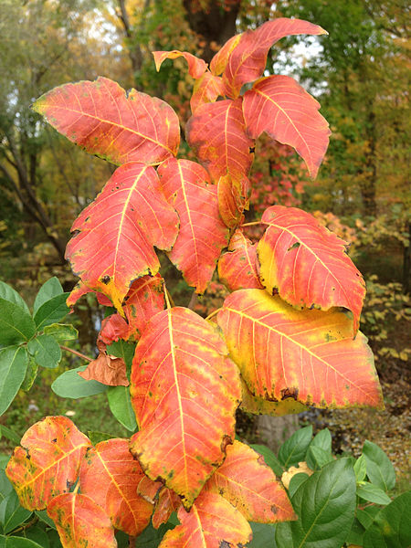
美國的楓葉
在京都，我們看到的楓葉卻是另具一種風情。它的葉片小而細緻，每一片都展現着艷紅；又有綠色的常青樹及金黃而柔和的銀杏的葉子陪襯，更顯得麗亮，讓人嘆爲觀止。我們爲了欣賞秋色，走遍了清水寺，南禪寺，東福寺，天龍寺，銀閣寺等地方，每一個景點都有它的特色，都讓人贊嘆。可惜的是，我的丈夫在出門前，因爲打網球而傷到腿，如今在京都輝煌的秋色裏，他一跛一跛的跟在我們身後，可以想像，多麽無奈的心情。
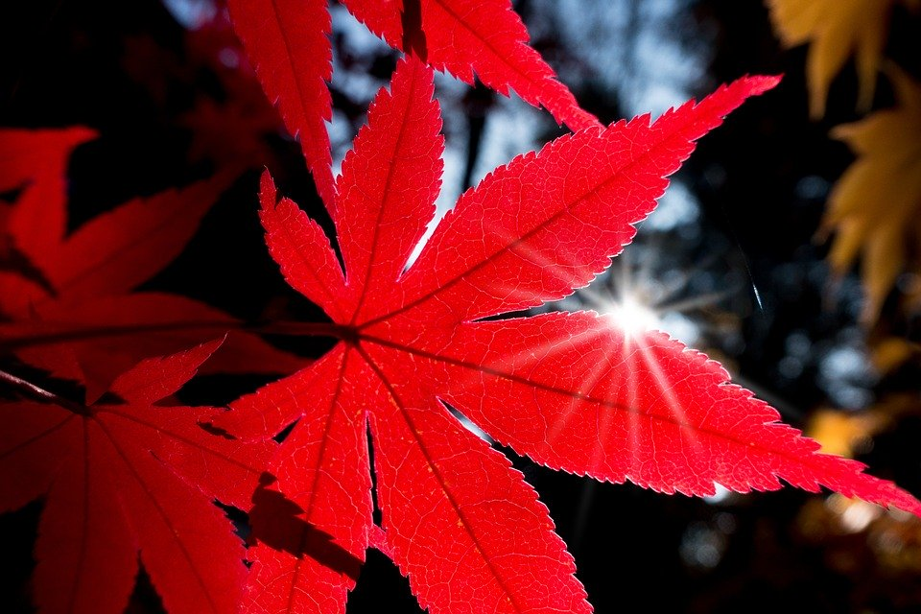
京都的楓葉
訪醫
十一月底，我們離開京都，飛往台灣。我丈夫急不及待地跑到一家聯合診所去掛號，因爲聼親戚說，那裏有個骨科醫生很出名，臺大畢業的，又是東京大學的醫學博士。我為了表示精神上的支持，也就跟着他去排班。原來那診所，不管是耳鼻咽喉科， 内科，精神科， 皮膚科等等，樣樣俱全。每一樓的候診室都像市集，擠滿了人。我看丈夫掛的號是95，心想這下糟了，大概要等到深夜吧？
我好不容易在人群的夾縫裏找到了一個座位，就這麽定下來了，準備長期抗戰。想不到，沒等多久就聽到有人叫我丈夫的名字。原來他是初診，必須先去照X光。那醫生看了X光片以後，就診斷說，我丈夫的雙膝都有毛病，需要用最新的診療方式去醫治。是什麽診療法？我丈夫招手叫我進去， 要我親自聼醫生的説明。原來那療法叫PRP (Platelet-Rich Plasma) Therapy, 是抽用病人體内的血液，加以處理，變成高濃度的血漿以後，再注入病人傷痛的地方；也就是所謂的“再生注射治療”。這種診療法相當新穎，聽説美國一些著名的運動健將很喜歡這種療法。但是幾年來，醫學界一直都沒有得到確實的憑據可證明它的療效。也因此，不管是美國的醫療保險或台灣的健保都不肯支付那麽昂貴的費用。當那位醫生提到這種療法，又提到它的費用時，我的丈夫嚇了一跳，當場拒絕了。他說，“要兩萬八千四百多塊錢嗎？不行呀，我身邊哪有那麽多錢？”
這位醫師很輕鬆地説道，“沒關係，樓下就有一臺自動提款機，你可以去提取現款。”
哈！好像只要有提款機的設備，就可以解決病人醫療費用的問題！若是你的銀行存款沒有足夠的錢，提款機又有何用？
原來醫院裏面就設有提款機，方便病人領錢出來付費！我個人的經驗是，在美國看病根本不必帶現金，只要顯示你的醫藥保險卡就可以就診。若是需要補交醫藥費，他們會把賬單寄到你家來。可是台灣就不同了，他們要你當場繳費，大概怕你溜跑賴賬？
我的丈夫也很有意思，他看那位骨科醫生年紀已有一大把，還那麽日夜不停地奔忙，要教書，還要診治病患。所以他好心地勸說, “你也該退休了吧？都已經八十幾歲了，不是嗎？”
那醫生反駁道，“哈！我比你還年輕，我小你四歲！”
如今他接受那“再生注射治療”已經是兩個多月前的事了，我們也已經回美，但他仍舊一拐一拐的，真不知要等到何月何日，才會見到療效？

誠品信義旗艦店的Tea Room
以前每次回到家鄉，就會天天往外跑，不是去鶯歌，碧潭，新北投，淡水，板橋， 就是去九份，十分，陽明山。如今丈夫不良於行，只好呆在家看電視，聼政論節目了。但三餐怎麽辦？總得解決？幸好説到吃，我丈夫就不辭勞苦，願意出門。於是我們坐計程車，坐捷運，坐公車，到處嘗新--金蓬萊，興蓬萊，一風堂，三井，吃茶趣， 欣葉，鼎泰豐，瓦城，水源會館，韓式料理，日本料理，簡直臺北走透透，就是爲了吃。有一天，我實在覺得無聊，就要丈夫陪我去逛書店。我的想法是，只要到了書店，他就不必走動，可以坐下來翻閲書籍，比逛街輕鬆多了。
於是我們到誠品去，在四樓逛了半天，也買了兩本書，這時已過了下午一點，我們都餓了。但這裏是書店，又不是餐廳，到哪裏去找吃的？正猶豫着，怎知擡頭一看，眼前就有一個去處，叫Tea Room。 我們看了一下門外的菜單，原來這地方不只可以喝咖啡，吃點心，還供應中餐與晚餐呢，於是我們就進去了。只見那餐室狹長的空間，呈月灣型，有一整面是玻璃窗，不但敞亮，而且可以看到外面的街景，而眼前高聳的101就在雲朵裏時隱時現，多麽令人賞心悅目的景觀。餐室是法國路易十四的裝潢，高尚典雅。我們點的套餐，每一樣菜色都很精緻可口，令人欣喜。
後來我們幾個孫子飛來與我們共度聖誕節，我還特地帶了他們去光顧那家Tea Room。他們對它的裝潢及料理讚不絕口，都感嘆地說，“美國哪有台灣好？在這裏呀，即使是逛書店，都還可以享受到這麽美味的餐點，真是了不起！”
九份，十分，平溪天燈
聖誕節那一天，我們租了一輛二十人座的中型巴士，於是一家十口浩浩蕩蕩地往臺北的郊外去。先到九份，那是我們每次囘台必定要去的地方。有人問我，爲什麽對那個狹窄的山城有那麽大的興趣？我只能說，那彎彎曲曲的街道，那無數的陡峭的石階，那隱藏在石縫中的咖啡屋及畫廊，還有那高高的危聳的茶樓，那潮湧的，穿梭的人群，那鱗次櫛比的店鋪與食攤，對我來説，都有道不盡的吸引，引發無限的遐想。我的六個孫子每次到台灣來，也會吵着要來這裏逛。
吃過中飯以後，我們又坐上巴士，到“十分”小鎮。其實我們兩年前就曾坐火車到過此地。那區間車走得好慢，在擠得脚不着地的車廂裏，我們一路顛躓着。原來整列火車的乘客都是到這裏來放天燈的！到了十分，大家都下了車，都擠在火車的鐵軌上，然後忙忙碌碌地買燈籠，寫下祈願的話。突然一陣的的汽笛聲破空而至，大家都嚇慌了！是怎麽一回事？原來另一班火車就要進站，它響起了哨笛，警告衆人趕快疏散。於是大家一窩蜂做鳥獸散；等火車施施然地開進站，將更多的旅客卸下，才又施施然地開走。衆人才又跑回鐡軌上，又繼續忙忙碌碌地寫詩作詞。終於寫究了，於是手一鬆，那天燈就隨風飛遠了。仰望着那晴空，有數不盡的天燈在飛翔，到底哪一個是我的？哪裏認得出來？一轉眼就不見了。
如今我們有巴士坐，多麽輕鬆愉快。到了那裏，我們並不跟着人潮去放天燈，只走著那起伏蜿蜒的步道，欣賞那細緻的瀑布，還一路光顧攤販，吃着香腸，茶葉蛋，牛軋糖。
最後，車子帶我們到了平溪，這裏才是我們要放天燈的地方。女婿堅持要去平溪，他説那小鎮是天燈的發源地，我們理該去走一遭才對。我們的司機卻說，平溪如今已經沒落了，生意與人潮都被十分鎮給搶走了。果然，我們到了平溪時，只見街道空空蕩蕩的，遊客稀稀疏疏，也沒有什麽店面，四周靜悄悄的。我們不知怎麽辦，但是既然來了，就姑且試試吧？於是我們在一家賣天燈的店鋪裏買了色彩鮮艷的燈籠，把心願及祝福的話都寫在上面，然後鬆開手，讓它騰空而去。看着那燈籠，閃爍着微弱的燭光，在下午的晴空中漸飛漸遠，終於隨風飛逝，心中竟浮起了一陣莫名的惆悵。
沙卡儅步道與白楊步道
聖誕節過後，我們仍舊租了那一部二十人座的巴士，直駛太魯閣。一路上，只見一邊是陡峭的山崖，一邊是浩瀚的太平洋，還有那重叠的山巒，萬丈的深谷，潺潺的溪流，風景幽絕。到了過午時分，我們終於到達了太魯閣。這地方，我們早已來過數次，所以九曲洞，長春祠，燕子口等著名的景點，如今都不想再花時間駐足觀望，只急着要走沙卡儅步道。我女兒，女婿和六個孫子一下車就健步如飛，不到幾分鐘都不見了縱影。我雖然很想跟着他們一道走，可惜丈夫膝蓋還沒恢復，一直都跛著脚，如今怎好把他撇在後面？真讓我進退兩難。那沙卡儅步道，說難走，其實並不難，但是如果你年紀大了，身體又有毛病，那也只好望洋興嘆了。我們倆一邊走，不時地停下來欣賞那峭壁的色彩斑斕的紋路，看那些路旁樹木的枝葉，看那谷底的溪流，也真是賞心樂事。過了不知多久，我們那一群孫子都回來了，個個都是紅撲撲的臉，一副興高采烈的模樣；原來幾個孩子都脫下了衣服，跳進溪流裏打水戰。
那晚，我們去參觀了阿美族文化村的歌舞表演；大概是淡季吧？那歌舞團一共才不過十個出頭的男女團員而已；尤其是男生，只有兩個身材瘦弱的年輕人，多麽冷清，凄涼的歌舞團。幸好我的幾個孫子並不在乎，他們應邀參加了舞蹈的行列，也興高采烈地跳得很盡興。
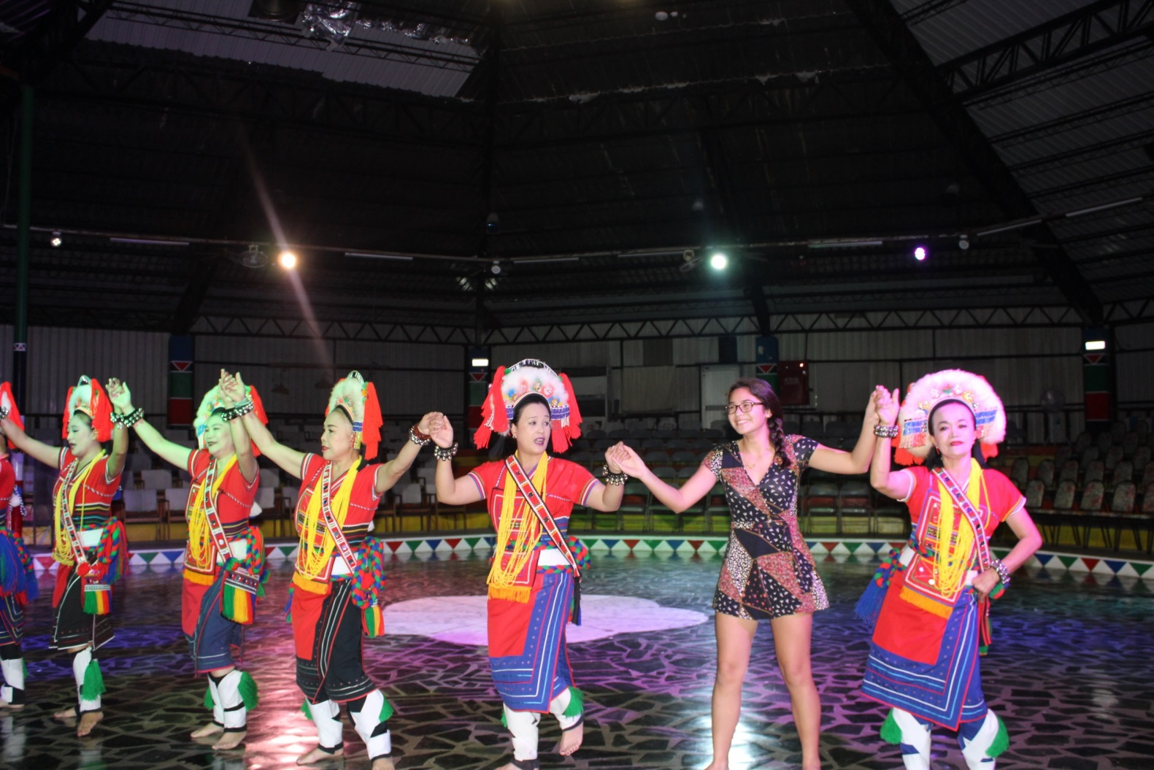
第二天，我們又趕囘太魯閣去，這次是要走白楊步道。這條步道沒有崎嶇的山道，也不需要爬坡，並不難走；但是沿途有六丶七個隧道，裏面幽暗，伸手不見五指，又濕漉漉的，大家只好用手電筒照亮前面的路了。我的丈夫實在不堪寂寞，大概也不服輸吧？他竟拖著脚步跟上來了。我們都很欣喜驚訝，鼓掌歡迎他。我的女婿還特地陪他走完最後一程，在白楊瀑布的吊橋上照了相，作爲紀念。
新年剛過，幾個孫子都囘美國了，我們也鬆了一口氣。這些年來，我處心積慮地安排他們來台灣玩，不爲別的，只希望他們會喜愛我的故鄉的山水，能體會出台灣人的熱忱與善良，能領略到台灣的文化與習俗。當我看到他們每天歡歡喜喜，無憂無慮地趴趴走，臨走前還那麽依依不捨，我很覺安慰與驕傲。
總統選舉
一月十號，總統選舉的前一天，我的一個大學同學，鑒於回國投票的同學不少，所以就很慷慨地邀請大家到一家高級餐館相聚。我的這些同學有多少年沒見了，如今哪裏還認得？最尷尬的是，即使別人一一自我介紹，我還是記不住，認不清。但有一點我很清楚；在那一群同學裏面，我一下子就看出來哪一位是跟我站在同一陣綫，哪一位是國民黨的信徒，韓國瑜的粉絲。有一個同學對我説，韓國瑜是庶民的救星。我口拙，又害羞，雖然對他的論調很不以爲然，卻只能微笑不語。我暗暗推算，那群同學裏，我竟是少數族群！怎麽辦？難道國民黨舊日的淫威，因爲中國的力挺而復蘇了？這個世界也真是難於逆料呀，本來國民黨與共產黨是不共戴天的仇敵，非要拼個你死我活；怎知如今他們竟聯手要對付台灣人了？可悲的是，竟還有不少台灣人是忠誠的國民黨員！那些台灣人難道認不清誰是他們的親兄弟嗎？
終於午宴結束了，我向同學們道別，心想，我們在半個世紀以前曾是同窗，可是年久月深，現在都成了陌路；多麽可嘆。然後我們夫婦倆坐上捷運，回到居所。怎料當我們步出芝山捷運站時，竟然看到一群又一群的年輕人從四面八方走過來！他們神色自若，沒有吵雜，沒有言笑，只默默地往捷運站走去。我看了看手錶，咦，才四點多鐘，還不到下班時間呢；怎麽會有這許多年輕人在這個時候出現？他們到底從何處來，要往何處去？我很好奇，真想攔住他們問個清楚。
“咦，怎麽會有這許多年輕人突然出現呢？他們到底要到哪裏去？”我問丈夫。
“我想他們要去坐火車回家鄉投票吧？或者是要去參加蔡英文今晚的造勢大會；昨天晚上不是有幾萬個韓粉聚集在凱達格蘭大道造勢嗎？他們擧的千千萬萬的青天白日滿地紅的旗子，把整個街道染成了一片紅海！讓人看了怎麽不心驚膽跳？青天白日滿地紅和中國的五星旗不是同一個顔色嗎？那些韓粉都是國民黨的死忠，以前唱‘反攻大陸’，現在唱的是‘兩岸一家親’。這一代的年輕人看了當然害怕，他們不想當中國人，不想當獨裁者的子民，所以要站出來表明他們愛自由·愛民主的意願。”
多麽令人感動的一幕！我想，只要年輕的一代能堅持我們獨立自主的決心，那麽台灣的將來就有救了。就讓習近平去撒野吧？誰在乎他處心積慮，想當中國的皇帝？誰在乎他放肆地派遣飛機，戰艦在台灣海峽示威？要倂吞台灣？
果然，到了星期六那天，蔡英文以壓倒性的高票連任！我們這一趟回臺，真是得到了快樂，圓滿的結束。到了星期天，我們一群千人的留美同鄉，浩浩蕩蕩地結伴到圓山大飯店去參加盛宴，慶祝蔡總統連任。猶記得四年前，蔡英文曾到紐約來募款，當時她留給人很好的印象，覺得她很親切丶隨和。如今看到她那麽欣喜，言辭那麽幽默風趣，我們也都由衷地站起來歡呼，向她致敬。我們都知道，她會盡她的能力爲我們抵擋風雨；在外交上，她也能夠和美國，日本，英國，澳洲等國家並肩對抗中國的詐欺與威脅。我們這些流浪在外的台胞，不怕將來無家可歸。
向故鄉揮別
我們已出門兩個月，也該回家了。可是，我常自問，到底哪裏才是我的家？雖説我在美國已度過半個世紀，而且一直過著衣食無憂的生活，但，是什麽樣的心態，使我一直沒有歸屬感？一直無法揮去寄居異國的寞落？反過來看，我每次囘台灣，一踏上故鄉的土地，就覺得很自在舒坦，心裏就很溫暖。

